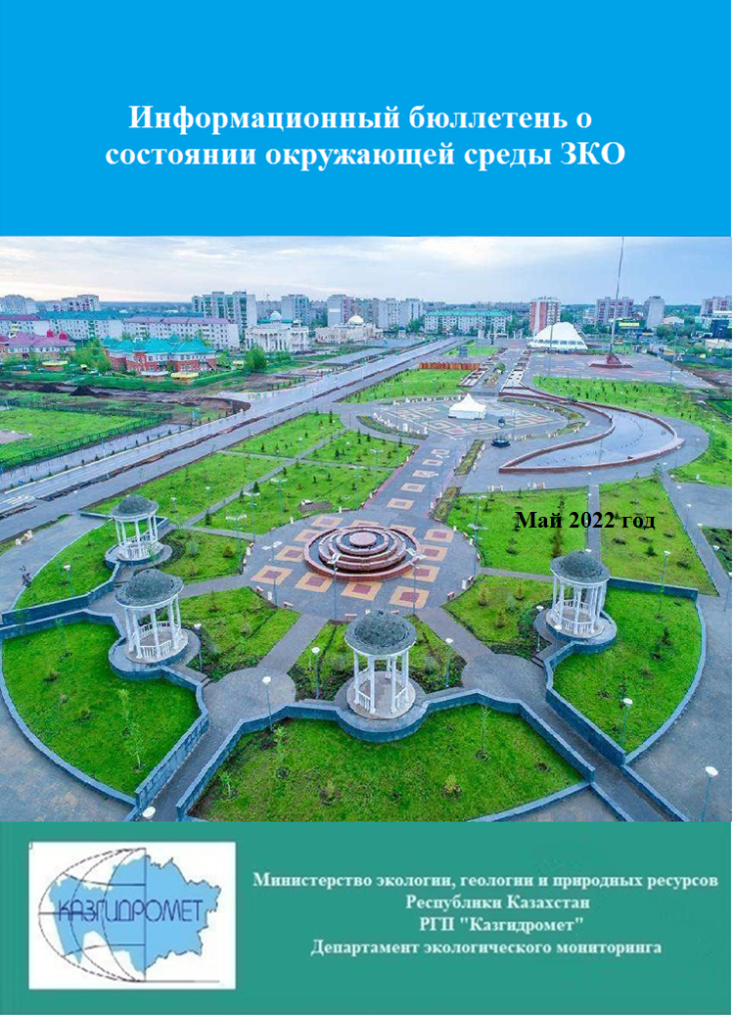

|  |  |  |
| --- | --- | --- |
|  | **СОДЕРЖАНИЕ** | **Стр.** |
|  | **Предисловие** | 3 |
| **1** | Основные источники загрязнения атмосферного воздуха | 4 |
| **2** | Мониторинг качества атмосферного воздуха в г. Уральск | 4 |
| **3** | Мониторинг качества атмосферного воздуха в г. Аксай | 6 |
| **4** | Мониторинг качества поверхностных вод на территории Западно-Казахстанской области. | 9 |
| **5** | Радиационный гамма-фон | 10 |
| **6** | Плотность радиоактивных выпадений в приземном слое атмосферы | 11 |
| **7** | Состояние качества атмосферных осадков | 11 |
| **8** | **Приложение 1** | 12 |
| **9** | **Приложение 2** | 14 |

**Предисловие**

Информационный бюллетень подготовлен по результатам работ, выполняемых специализированными подразделениями РГП «Казгидромет» по ведению мониторинга за состоянием окружающей среды на наблюдательной сети национальной гидрометеорологической службы.

Бюллетень предназначен для информирования государственных органов, общественности и населения о состоянии окружающей среды на территории Западно-Казахстанской области и необходим для дальнейшей оценки эффективности мероприятий в области охраны окружающей среды РК с учетом тенденции происходящих изменений уровня загрязнения.

**Оценка качества атмосферного воздуха Западно-Казахстанской области**

1. **Основные источники загрязнения атмосферного воздуха**

По данным Комитета по статистике РК общий объем выбросов вредных веществ по области от стационарных источников составил – 33,303 тыс. т.

**2.** **Мониторинг качества атмосферного воздуха в г. Уральск.**

Наблюдения за состоянием атмосферного воздуха на территории г. Уральск проводятся на 4 автоматических станциях (Приложение 1).

В целом по городу определяется до 9 показателей: *1) диоксид серы; 2) оксид углерода; 3) диоксид азота; 4) оксид азота; 5) озон, 6) аммиак, 7) сероводород*

В таблице 1 представлена информация о местах расположения постов наблюдений и перечне определяемых показателей на каждом посту.

Таблица 1

**Место расположения постов наблюдений и определяемые примеси г. Уральск**

|  |  |  |  |  |
| --- | --- | --- | --- | --- |
| **Номер**  **Поста** | **Сроки отбора** | **Проведение наблюдений** | **Адрес поста** | **Определяемые примеси** |
| 2 | каждые 20 минут | в непрерывном режиме | ул. Гагарина, 25 | диоксид азота, диоксид серы, оксид азота, оксид углерода, аммиак, сероводород |
| 3 | ул. Даумова (парк им. С.М.Кирова) | диоксид азота, диоксид серы, оксид углерода, аммиак |
| 5 | ул. Мухит (рынок Мирлан) | диоксид азота, диоксид серы, оксид азота, оксид углерода, аммиак, сероводород, озон |
| 6 | ул. Жангирхан, 45В | диоксид азота, оксид азота, оксид углерода, аммиак |

Помимо стационарных постов наблюдений в городе Уральск (1 точка) действует передвижная экологическая лаборатория, с помощью которой измерение качества воздуха проводится (Приложение 1) по 10 показателям: *1) взвешенные частицы РМ 10, 2) диоксид серы; 3) оксид углерода; 4) диоксид азота; 5) оксид азота; 6) аммиак; 7) сероводород; 8) углеводороды, 9) формальдегид, 10) бензол.*

**Результаты мониторинга** **качества атмосферного воздуха в г. Уральск за май 2022 года.**

По данным сети наблюдений уровень загрязнения атмосферного воздуха г. Уральск оценивался как ***высокий***, он определялся значением СИ=7 (высокое уровень) и НП=5% (повышенный) по сероводороду на ПНЗ № 5 (ул. Мухит (рынок Мирлан)).

Максимально-разовые концентарции оксида углерода составили 1,0 ПДКм.р., диоксида азота – 1,38 ПДКм.р., оксид азота – 1,326 ПДКм.р., сероводорода – 6,675 ПДКм.р., остальные загрязняющие вещества не превышали ПДК.

Среднесуточные концентрации. загрязняющих веществ не превышали предельно допустимой нормы.

**Случаи экстремально высокого и высокого загрязнения (ВЗ и ЭВЗ):** ВЗ (более 10 ПДК) и ЭВЗ (более 50 ПДК) не были отмечены.

Фактические значения, а также кратность превышений нормативов качества и количество случаев превышения указаны в Таблице 2.

Таблица 2

**Характеристика загрязнения атмосферного воздуха**

|  |  |  |  |  |  |  |  |  |  |  |
| --- | --- | --- | --- | --- | --- | --- | --- | --- | --- | --- |
| **Примесь** | | **Средняя концентрация** | | **Максимальная разовая концентрация** | | **НП** | **Число случаев превышения ПДКм.р.** | | | |
| **мг/м3** | **Кратность ПДКс.с.** | **мг/м3** | **Кратность ПДКм.р.** | **%** | **>ПДК** | **>5 ПДК** | **>10 ПДК** | |
| **г. Уральск** | | | | | | | | | | |
| Диоксид серы | 0,0133 | | 0,2665 | 0,1002 | 0,2004 | 0 | 0 | 0 |  |
| Оксид углерода | 0,3158 | | 0,1053 | 5,0431 | 1,0086 | 0 | 1 | 0 |  |
| Диоксид азота | 0,0267 | | 0,6679 | 0,2769 | 1,3845 | 0 | 13 | 0 |  |
| Оксид азота | 0,0064 | | 0,1061 | 0,5304 | 1,3260 | 0 | 2 | 0 |  |
| Озон | 0,0257 | | 0,8576 | 0,0432 | 0,2700 | 0 | 0 | 0 |  |
| Сероводород | 0,0023 | |  | 0,0534 | 6,6750 | 2 | 109 | 2 |  |
| Аммиак | 0,0053 | | 0,1328 | 0,0187 | 0,0935 | 0 | 0 | 0 |  |

**Результаты экспедиционных измерений качества атмосферного воздуха.**

Таблица 3

Максимальные концентрации загрязняющих веществ по данным наблюдений

в городе Уральск

|  |  |  |
| --- | --- | --- |
| **Определяемые примеси** | **Точки отбора** | |
| **№1** | |
| **мг/м3** | **ПДК** |
| Взвешенные частицы РМ-10 | 0,0671 | 0,2237 |
| Диоксид серы | 0,0138 | 0,0276 |
| Оксид углерода | 1,6111 | 0,3222 |
| Диоксид азота | 0,0460 | 0,2300 |
| Оксид азота | 0,0245 | 0,0613 |
| Сероводород | 0,0045 | 0,5600 |
| Углеводороды | 15,3850 |  |
| Аммиак | 0,0130 | 0,0650 |
| Формальдегид | 0 | 0 |
| Бензол | 0 | 0 |

Максимально-разовые концентрации загрязняющих веществ находились в пределах допустимой нормы.

**Выводы:**

За последние пять лет уровень загрязнения атмосферного воздуха в мае изменялся следующим образом:

Как видно из графика, в мае месяце за последние пять лет уровень загрязнения атмосферного воздуха г. Уральск оценивался как ***высокий*** 2022 года.

**3. Мониторинг качества атмосферного воздуха в г. Аксай.**

Наблюдения за состоянием атмосферного воздуха на территории г. Аксай проводятся на 1 автоматической станций (Приложение 1).

В целом по городу определяется до 7 показателей: *1) диоксид серы; 2) оксид углерода; 3) диоксид азота; 4) оксид азота; 5) озон; 6) сероводород; 7) аммиак.*

В таблице 5 представлена информация о местах расположения постов наблюдений и перечне определяемых показателей на каждом посту.

Таблица 5

**Место расположения постов наблюдений и определяемые примеси г. Аксай**

|  |  |  |  |  |
| --- | --- | --- | --- | --- |
| **Номер**  **поста** | **Сроки отбора** | **Проведение наблюдений** | **Адрес поста** | **Определяемые примеси** |
| 4 | каждые 20 минут | в непрерывном режиме | ул. Утвинская, 17 | диоксид азота, диоксид серы, оксид азота, оксид углерода, озон (приземный), сероводород, аммиак |

**Результаты мониторинга** **качества атмосферного воздуха в г. Аксай за май 2022 года.**

По данным сети наблюдений в г.Аксай уровень загрязнения атмосферного воздуха оценивался как ***высокий***, он определялся значением СИ=5,3 (высокий уровень) и НП=0% (низкий уровень).

Максимально-разовые концентарции сероводорода составили 5,28 ПДКм.р., остальные загрязняющие вещества не превышали ПДК.

Среднесуточные концентрации. озона составили 1,12 ПДКс.с., остальныезагрязняющие вещества не превышали предельно допустимой нормы.

**Случаи экстремально высокого и высокого загрязнения (ВЗ и ЭВЗ):** ВЗ (более 10 ПДК) и ЭВЗ (более 50 ПДК) не были отмечены.

Фактические значения, а также кратность превышений нормативов качества и количество случаев превышения указаны в Таблице 6.

Таблица 6

**Характеристика загрязнения атмосферного воздуха**

|  |  |  |  |  |  |  |  |  |  |  |  |  |
| --- | --- | --- | --- | --- | --- | --- | --- | --- | --- | --- | --- | --- |
| **Примесь** | | **Средняя концентрация** | | **Максимальная разовая концентрация** | | **НП** | **Число случаев превышения ПДКм.р.** | | | | | |
| **мг/м3** | **Кратность ПДКс.с.** | **мг/м3** | **Кратность ПДКм.р.** | **%** | **>ПДК** | | **>5 ПДК** | | **>10 ПДК** | |
| **г. Аксай** | | | | | | | | | | | | |
| Диоксид серы | 0,0119 | | 0,2374 | 0,1281 | 0,2562 | 0 | | 0 | | 0 | |  |
| Оксид углерода | 0,3053 | | 0,1018 | 1,2532 | 0,2506 | 0 | | 0 | | 0 | |  |
| Диоксид азота | 0,0014 | | 0,0352 | 0,0561 | 0,2805 | 0 | | 0 | | 0 | |  |
| Оксид азота | 0,0011 | | 0,0180 | 0,0123 | 0,0308 | 0 | | 0 | | 0 | |  |
| Озон | 0,0337 | | 1,1231 | 0,0768 | 0,4800 | 0 | | 0 | | 0 | |  |
| Сероводород | 0,0005 | |  | 0,0423 | 5,2875 | 0 | | 6 | | 1 | |  |
| Аммиак | 0,0032 | | 0,0809 | 0,0084 | 0,0420 | 0 | | 0 | | 0 | |  |

**Выводы:**

За последние пять лет уровень загрязнения атмосферного воздуха в мае изменялся следующим образом:

Как видно из графика, в мае месяце за последние пять лет уровень загрязнения атмосферного воздуха г. Аксай оценивается как высокий 2022 года.

**Мониторинг качества атмосферного воздуха в п. Бурлин.**

Наблюдения за состоянием атмосферного воздуха на территории п. Бурлин проводятся на 1 автоматической станций (Приложение 1).

В целом по городу определяется до 5 показателей: *1) диоксид серы; 2) диоксид азота; 3) оксид азота; 4) озон; 5) сероводород.*

В таблице 7 представлена информация о местах расположения постов наблюдений и перечне определяемых показателей на каждом посту.

Таблица 7

**Место расположения постов наблюдений и определяемые примеси п. Бурлин**

|  |  |  |  |  |
| --- | --- | --- | --- | --- |
| **Номер**  **поста** | **Сроки отбора** | **Проведение наблюдений** | **Адрес поста** | **Определяемые примеси** |
| 4 | каждые 20 минут | в непрерывном режиме | ул. Чапаева, 14/2 | диоксид азота, диоксид серы, оксид азота, озон (приземный), сероводород |

**Результаты мониторинга** **качества атмосферного воздуха в п. Бурлин за май 2022 года.**

По данным сети наблюдений в п. Бурлин уровень загрязнения атмосферного воздуха оценивался как ***повышенный***, он определялся значением СИ=2 (повышенный уровень) и НП=0% (низкий уровень) по диоксиду азота.

Максимально-разовые концентарции диоксид азота составили 1,68 ПДКм.р., остальные загрязняющие вещества не превышали ПДК.

Среднесуточные концентрации. загрязняющих веществ не превышали предельно допустимой нормы.

**Случаи экстремально высокого и высокого загрязнения (ВЗ и ЭВЗ):** ВЗ (более 10 ПДК) и ЭВЗ (более 50 ПДК) не были отмечены.

Фактические значения, а также кратность превышений нормативов качества и количество случаев превышения указаны в Таблице 8.

Таблица 8

**Характеристика загрязнения атмосферного воздуха**

|  |  |  |  |  |  |  |  |  |  |  |  |  |
| --- | --- | --- | --- | --- | --- | --- | --- | --- | --- | --- | --- | --- |
| **Примесь** | | **Средняя концентрация** | | **Максимальная разовая концентрация** | | **НП** | **Число случаев превышения ПДКм.р.** | | | | | |
| **мг/м3** | **Кратность ПДКс.с.** | **мг/м3** | **Кратность ПДКм.р.** | **%** | **>ПДК** | | **>5 ПДК** | | **>10 ПДК** | |
| **п. Бурлин** | | | | | | | | | | | | |
| Диоксид серы | 0,0017 | | 0,0336 | 0,0041 | 0,0082 | 0 | | 0 | |  | |  |
| Диоксид азота | 0,0245 | | 0,6114 | 0,3369 | 1,6845 | 0 | | 1 | |  | |  |
| Оксид азота | 0,0040 | | 0,0670 | 0,0269 | 0,0673 | 0 | | 0 | |  | |  |
| Озон | 0,0006 | | 0,0213 | 0,0007 | 0,0044 | 0 | | 0 | |  | |  |
| Сероводород | 0,0013 | |  | 0,0039 | 0,4875 | 0 | | 0 | |  | |  |

**4. Мониторинг качества поверхностных вод на территории Западно-Казахстанской области.**

Наблюдения за качеством поверхностных вод по Западно-Казахстанской области проводились на 16 створах 9 водных объектов (реки Жайык, Шаган, Дерколь, Елек, Шынгырлау, Караозен, Сарыозен, Кошимский канал и озеро Шалкар).

При изучении поверхностных вод в отбираемых пробах воды определяются **36** физико-химических показателей качества: *температура, взвешенные вещества, цветность, прозрачность, водородный показатель (рН), растворенный кислород, БПК5, ХПК, главные ионы солевого состава, биогенные элементы, органические вещества (нефтепродукты, фенолы), тяжелые металлы, пестициды.*

Мониторинг **качества донных отложений** проводились по 2 контрольным точкам рек Жайык и Елек.

В пробе донных отложений проведен анализ тяжелых металлов (свинец, кадмий, марганец, медь, цинк, никель, хром) и органических веществ (нефтепродукты).

**Результаты мониторинга** **качества поверхностных вод на территории Западно-Казахстанской области.**

Основным нормативным документом для оценки качества воды водных объектов Республики Казахстан является «Единая система классификации качества воды в водных объектах» (далее – Единая Классификация).

По Единой классификации качество воды оценивается следующим образом:

Таблица 3

|  |  |  |  |  |  |
| --- | --- | --- | --- | --- | --- |
| **Наименование водного объекта** | **Класс качества воды** | | **Параметры** | **ед.**  **изм.** | **концентрация** |
| **Май**  **2021г.** | **Май**  **2022г.** |
| р.Жайык | 5 класс | не нормируется  (>3 класса) | Фенолы | мг/дм3 | 0,0012 |
| р.Шаган | 5 класс | не нормируется  (>3 класса) | Фенолы | мг/дм3 | 0,0014 |
| р. Дерколь | 5класс | не нормируется  (>3 класса) | Фенолы | мг/дм3 | 0,0011 |
| р.Елек | 4 класс | 3 класс | Магний | мг/дм3 | 24 |
| р.Шынгырлау | не нормируется  (>5 класс)- | 4 класс | Взвешенные вещества | мг/дм3 | 23 |
| р.Сарыозен | не нормируется  (>5 класс) | 4 класс | Взвешенные вещества | мг/дм3 | 21 |
| Фенолы* | мг/дм3 | 0,00112 |
| р.Караозен | не нормируется  (>5 класс)- | 4 класс | Магний | мг/дм3 | 20,4 |
| Кошимский канал | 4 класс | 4 класс | Взвешенные вещества | мг/дм3 | 21 |

* - вещества для данного класса не нормируется

Как видно из таблицы, в сравнении с маем 2021 года качество поверхностных вод рек рек Жайык, Шаган, Дерколь перешло с 5 класса в выше 3 класс, Елек с 4 класса в 3 класс, Шынгырлау, Сарыозен, Караозен перешло с выше 5 класса в 4 класс- улучшилось. Качество поверхностных воды Кошимского канала существенно не изменилось.

Основными загрязняющими веществами в водных объектах Западно-Казахстанской области являются магний, фенолы и взвешенные вещества. Превышения нормативов качества по данным показателям в основном характерны для сбросов сточных городских вод в условиях многочисленного населения.

За май 2022 года на территории Западно-Казахстанской области не обнаружено случай ВЗ.

Информация по качеству водных объектов в разрезе створов указана в Приложении 2.

Информация по результатам качества поверхностной воды озеро   
Шалкар указана в Приложении 3.

**Результаты мониторинга донных отложений водных объектов на территории Западно-Казахстанской области.**

Содержание тяжелых металлов в донных отложениях реки Жайык составила медь 0,29 мг/кг, хром 0,04 мг/кг, цинк 1,49 мг/кг, никель 0,50 мг/кг, марганец 0,05 мг/кг, кадмий 0,1мг/кг, свинец 0,2 мг/кг. Содержание нефтепродуктов составило 1,27% (табл.7.5).

Содержание тяжелых металлов в донных отложениях реки Елек составила медь 0,39 мг/кг, хром 0,05 мг/кг, цинк 1,69 мг/кг, никель 0,67 мг/кг, марганец 0,04 мг/кг, кадмий 0,1мг/кг, свинец 0,3 мг/кг. Содержание нефтепродуктов составило 1,6 %

Результаты исследования донных отложений воды рек Жайык и Елек представлена в Приложении 4.

**5. Радиационный гамма-фон**

Наблюдения за уровнем гамма излучения на местности осуществлялись ежедневно на 2-х метеорологических станциях (Уральск, Тайпак)*.*

Средние значения радиационного гамма-фона приземного слоя атмосферы по населенным пунктам области находились в пределах 0,08-0,23 мкЗв/ч. В среднем по области радиационный гамма-фон составил 0,14 мкЗв/ч и находился в допустимых пределах.

**6. Плотность радиоактивных выпадений в приземном слое атмосферы**

Контроль за радиоактивным загрязнением приземного слоя атмосферы на территории Западно-Казахстанской области осуществлялся на 2-х метеорологических станциях (Уральск, Тайпак) путем отбора проб воздуха горизонтальными планшетами. На всех станциях проводился пятисуточный отбор проб.

Среднесуточная плотность радиоактивных выпадений в приземном слое атмосферы на территории области колебалась в пределах 1,3–2,1 Бк/м2.

Средняя величина плотности выпадений по области составила 1,7 Бк/м2, что не превышает предельно-допустимый уровень.

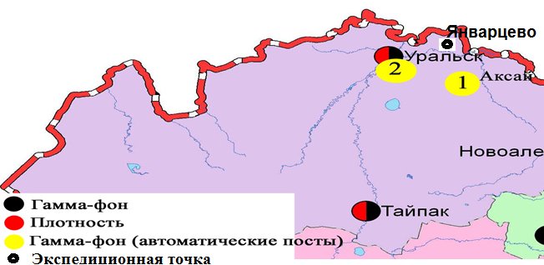

Рис. 1 Схема расположения метеостанций за наблюдением уровня радиационного гамма-фона и плотности радиоактивных выпадений на территории Западно-Казахстанкой области

**7. Состояние качества атмосферных осадков**

Наблюдения за химическим составом атмосферных осадков заключались в отборе проб дождевой воды на 4 метеостанциях (Уральск, Аксай, Жалпактал, Каменка).

Концентрации всех определяемых загрязняющих веществ в осадках не превышают предельно допустимые концентрации.

В пробах осадков преобладало содержание сульфатов – 26,57%, гидрокарбонатов – 22,40%, ионов кальция – 11,04%, хлоридов – 18,85%, ионов натрия – 10,91%, ионов магния – 3,15%, ионов калия – 4,79%, ионы аммония -1,60%.

Наибольшая общая минерализация отмечена на МС Жалпактал – 98,59 мг/л, наименьшая – 54,99 мг/л – на МС Каменка.

Удельная электропроводимость атмосферных осадков находилась в пределах от 109,2 мкСм/см (МС Каменка) до 176,9 мкСм/см (МС Жалпактал).

Кислотность выпавших осадков имеет характер от слабо кислой среды до нейтральной среды и находится в пределах от 6,10 (МС Жалпактал) до 6,99 (МС Каменка).

**Приложение 1**

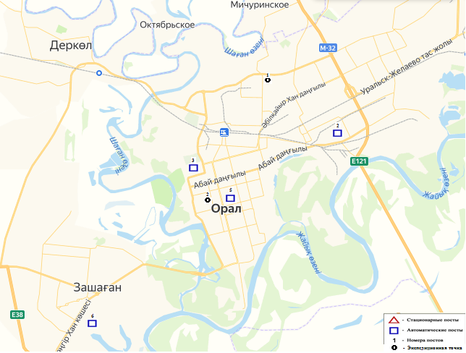

Карта мест расположения постов наблюдения, экспедиционных точек г. Уральск

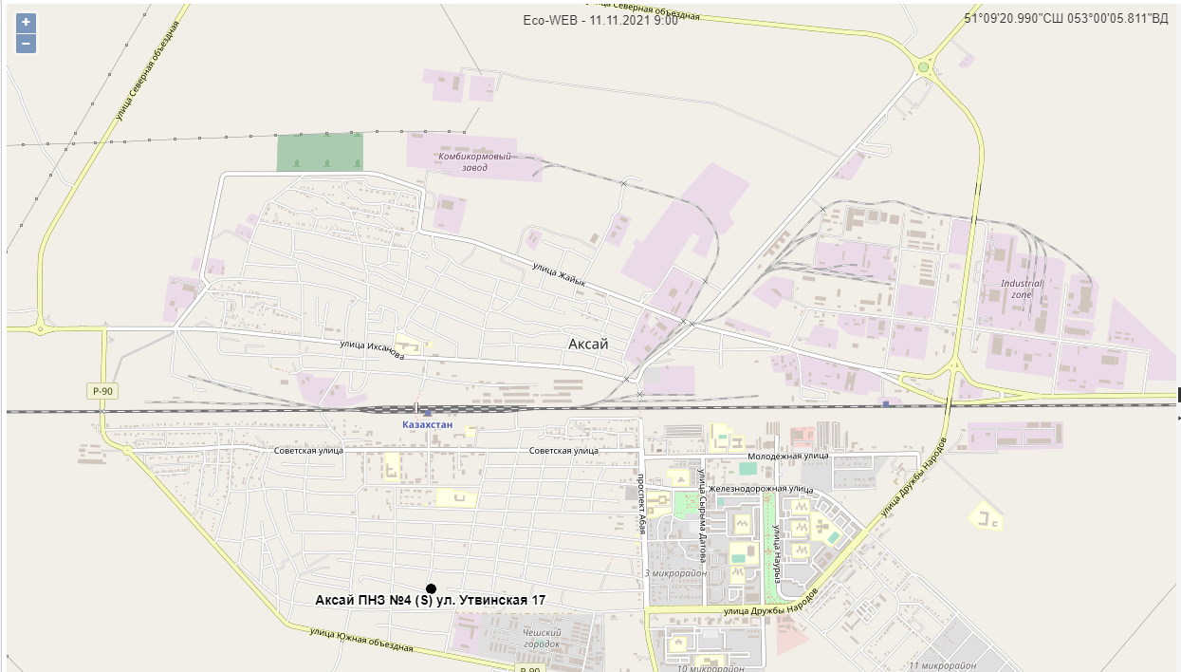

Рис.2 – карта мест расположения поста наблюдения г. Аксай

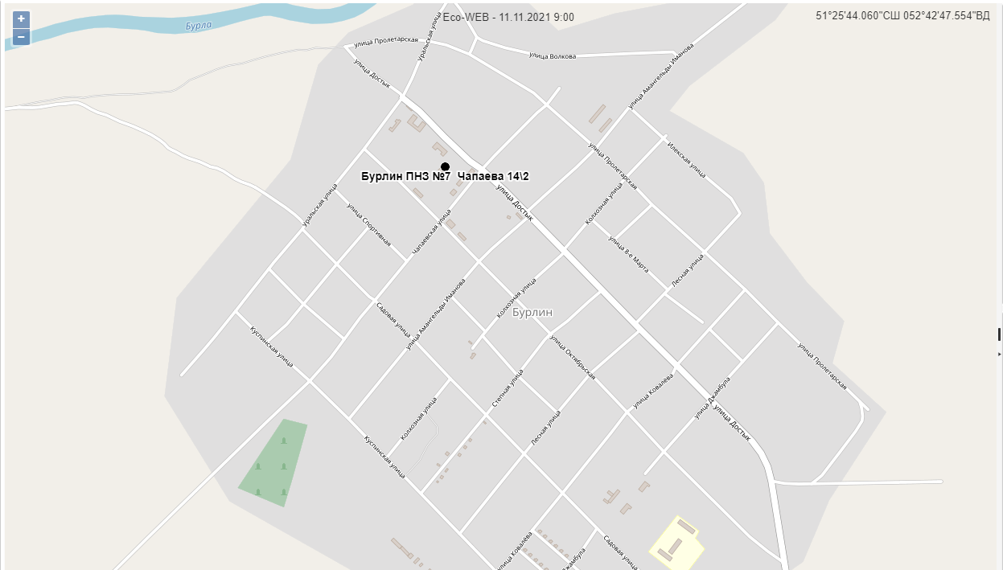

Рис.3 – карта мест расположения поста наблюдения п. Бурлин

**Приложение 2**

**Информация о качества поверхностных вод ЗКО по створам**

|  |  |  |
| --- | --- | --- |
| **Водный объект и створ** | **Характеристика физико-химических параметров** | |
| **река Жайык** | температура воды отмечена в пределах 11-14,8ºC, водородный показатель 7,30-7,33, концентрация растворенного в воде кислорода – 9,52-9,92 мг/дм3, БПК5 – 2,87-3,08 мг/дм3, прозрачность-17-19см. | |
| створ п.Январцево, 0,5 км ниже села | 4 класс | взвешенные вещества – 20 мг/дм3. Фактическая концентрация взвешенных веществ превышает фоновый класс. |
| створ 0,5 км выше г.Уральск | не нормируется  (>3 класса) | фенолы – 0,00138 мг/дм3. Фактическая концентрация фенолов не превышает фоновый класс. |
| створ 11,2 км ниже г.Уральск | не нормируется  (>3 класса) | фенолы – 0,00144 мг/дм3. Фактическая концентрация фенолов не превышает фоновый класс. |
| створ п.Кушум | 3 класс | магний- 20,4 мг/дм3. Фактическая концентрация магния не превышает фоновый класс. |
| створ п.Тайпак | не нормируется  (>3 класса) | фенолы – 0,00142 мг/дм3.Фактическая концентрация фенолов превышает фоновый класс. |
| **река Шаган** | температура воды составила 11,2-14° C, водородный показатель составил 7,30-7,33, концентрация растворенного в воде кислорода составила 10,02-11,05 мг/дм3, БПК5-2,47-2,71 мг/дм3, прозрачность-19-20 см. | |
| створ село Чувашинское | 4 класс | Взвешенные вещества -23 мг/дм3, фенолы*-0,00141мг/дм3. Фактические концентрации взвешенных веществ и фенолов превышает фоновый класс. |
| створ на 0,4 км выше г. Уральска, на 1 км выше ямы | 4 класс | ~~фосфаты – 0,383 мг/дм3.~~ |
| магний-34,8 мг/дм3, фенолы*-0,00144 мг/дм3. Фактическая концентрация магния превышает фоновый класс. Фактическая концентрация фенола не превышает фоновый класс. |
| створ выше устья реки Шаган на 0,5 км | 4 класс | фенолы – 0,00146 мг/дм3. Фактическая концентрация фенола не превышает фоновый класс. |
| **река Дерколь** | температура воды составила 10,8-11,2°C, водородный показатель составил 7,31-7,33, концентрация растворенного в воде кислорода составила 8,59 мг/дм3, БПК5 2,69-2,82 мг/дм3, прозрачность -18-19 см. | |
| створ с. Селекционный | 2 класс | фосфаты – 0,305мг/дм3. |
| створ п. Ростоши | 4 класс | взвешенные вещества-23 мг/дм3, фенолы*-0,00121мг/дм3. Фактические концентрации взвешенных веществ и фенолов превышает фоновый класс. |
| **река Елек** | температура воды составила 12,1°C, водородный показатель составил 7,31, концентрация растворенного в воде кислорода составила 9,05 мг/дм3, БПК5 -2,91 мг/дм3, прозрачность -19 см. | |
| створ село Чилик | 3 класс | магний – 24 мг/дм3. |
| **река Шынгырлау** | температура воды по реке Шынгырлау составила 12,7°C, водородный показатель составил 7,33, концентрация растворенного в воде кислорода составила 9,98 мг/дм3, БПК5 – 2,58 мг/дм3, прозрачность -18 см. | |
| Створ близ с. Григорьевка | 4 класс | взвешенные вещества – 23 мг/дм3. Фактическая концентрация взвешенных веществ превышает фоновый класс. |
| **река Сарыозен** | температура воды составила 16,1°C, водородный показатель составил 7,29 мг/дм3, концентрация растворенного в воде кислорода составила 11,05 мг/дм3, БПК5-3,25 мг/дм3, прозрачность-19 см. | |
| створ село Бостандык | 4 класс | взвешенные вещества – 21 мг/дм3.  фенолы*-0,00112 мг/дм3. Фактические концентрации взвешенных веществ и фенолов превышает фоновый класс. |
| **река Караозен** | температура воды составила 15,8°C, водородный показатель составил 7,34, концентрация растворенного в воде кислорода составила 10,12 мг/дм3, БПК5- 3,01 мг/дм3, прозрачность-20 см. | |
| створ село Жалпактал | 3 класс | магний-20,4 мг/дм3. Фактическая концентрация магния не превышает фоновый класс. |
| **канал Кошимский** | температура воды составила 11,8°C, водородный показатель составил 7,35, концентрация растворенного в воде кислорода составила 10,84 мг/дм3, БПК 2,89 мг/дм3, прозрачность-20 см. | |
| створ с. Кушум, 0,5 км к ЮВ от п. Кушум | 4 класс | взвешенные вещества – 21 мг/дм3. Фактическая концентрация взвешенных веществ превышает фоновый класс. |
| Озеро Шалкар | температура воды составила 14,7°C, водородный показатель составил 6,33, концентрация растворенного в воде кислорода составила 10,16 мг/дм3, БПК5- 2,82 мг/дм3, ХПК – 6,89 мг/дм3, взвешенные вещества - 33 мг/дм3, минерализация – 7785,0 мг/дм3, прозрачность-19 см. | |

* - вещества для данного класса не нормируется

**Приложение 3**

**Результаты качества поверхностных вод озер на территории Западно-Казахстанской области**

|  |  |  |  |
| --- | --- | --- | --- |
|  | **Наименование ингредиентов** | **Единицы измерения** | **Май 2022** |
| озеро Шалкар |
| 1 | Визуальные наблюдения |  |  |
| 2 | Температура | °C | 14.7 |
| 3 | Водородный показатель |  | 6.33 |
| 4 | Растворенный кислород | мг/дм3 | 10.16 |
| 5 | Прозрачность | см | 19 |
| 6 | БПК5 | мг/дм3 | 2.82 |
| 7 | ХПК | мг/дм3 | 6.89 |
| 8 | Взвешенные вещества | мг/дм3 | 33 |
| 9 | Гидрокарбонаты | мг/дм3 | 280.6 |
| 10 | Жесткость | мг/дм3 | 27.2 |
| 11 | Минерализация | мг/дм3 | 7785.002 |
| 12 | Сухой остаток | мг/дм3 | 1000 |
| 13 | Кальций | мг/дм3 | 108 |
| 14 | Натрий | мг/дм3 | 28.3 |
| 15 | Магний | мг/дм3 | 261.6 |
| 16 | Сульфаты | мг/дм3 | 103 |
| 17 | Калий | мг/дм3 | 44.1 |
| 18 | Хлориды | мг/дм3 | 6948.2 |
| 19 | Фосфат | мг/дм3 | 0.074 |
| 20 | Фосфор общий | мг/дм3 | 0.0240 |
| 21 | Азот нитритный | мг/дм3 | 0.75 |
| 22 | Азот нитратный | мг/дм3 | 7.3 |
| 23 | Железо общее | мг/дм3 | 0.07 |
| 24 | Аммоний солевой | мг/дм3 | 2.984 |
| 25 | Свинец | мг/дм3 | 0.002 |
| 26 | Медь | мг/дм3 | 0.0002 |
| 27 | Цинк | мг/дм3 | 0.002 |
| 28 | АПАВ /СПАВ | мг/дм3 | 0 |
| 29 | Фенолы | мг/дм3 | 0.0009 |
| 30 | Нефтепродукты | мг/дм3 | 0.000068 |

**Приложение 4**

**Результаты исследования донных отложений поверхностных вод бассейна реки Жайык Западно - Казахстанской области за май 2022 года**

|  |  |  |  |  |  |  |  |  |  |
| --- | --- | --- | --- | --- | --- | --- | --- | --- | --- |
| **№ п/п** | **Место отбора проб** | **Донные отложения, мг/кг** | | | | | | | |
| **Нефте**  **продукты,%** | **Медь** | **Хром** | **Кад**  **мий** | **Ни**  **кель** | **Марга нец** | **Свинец** | **Цинк** |
| 1 | Р Жайык, с. Январцево | 1,27 | 0,29 | 0,04 | 0,1 | 0,50 | 0,05 | 0,2 | 1,49 |
| 2 | Р Елек, с. Чилик | 1,6 | 0,39 | 0,05 | 0,1 | 0,67 | 0,04 | 0,3 | 1,69 |

**Справочный раздел**

**Предельно-допустимые концентрации (ПДК) загрязняющих веществ в воздухе населенных мест**

|  |  |  |  |
| --- | --- | --- | --- |
| **Наименование**  **примесей** | **Значения ПДК, мг/м3** | | **Класс**  **опасности** |
| **максимально разовая** | **средне-суточная** |
| Азота диоксид | 0,2 | 0,04 | 2 |
| Азота оксид | 0,4 | 0,06 | 3 |
| Аммиак | 0,2 | 0,04 | 4 |
| Бенз/а/пирен | - | 0,1 мкг/100 м3 | 1 |
| Бензол | 0,3 | 0,1 | 2 |
| Бериллий | 0,09 | 0,00001 | 1 |
| Взвешенные вещества (частицы) | 0,5 | 0,15 | 3 |
| Взвешенные частицы РМ 10 | 0,3 | 0,06 |  |
| Взвешенные частицы РМ 2,5 | 0,16 | 0,035 |  |
| Хлористый водород | 0,2 | 0,1 | 2 |
| Кадмий | - | 0,0003 | 1 |
| Кобальт | - | 0,001 | 2 |
| Марганец | 0,01 | 0,001 | 2 |
| Медь | - | 0,002 | 2 |
| Мышьяк | - | 0,0003 | 2 |
| Озон | 0,16 | 0,03 | 1 |
| Свинец | 0,001 | 0,0003 | 1 |
| Диоксид серы | 0,5 | 0,05 | 3 |
| Серная кислота | 0,3 | 0,1 | 2 |
| Сероводород | 0,008 | - | 2 |
| Оксид углерода | 5,0 | 3 | 4 |
| Фенол | 0,01 | 0,003 | 2 |
| Формальдегид | 0,05 | 0,01 | 2 |
| Фтористый водород | 0,02 | 0,005 | 2 |
| Хлор | 0,1 | 0,03 | 2 |
| Хром (VI) | - | 0,0015 | 1 |
| Цинк | - | 0,05 | 3 |

«Гигиенический норматив к атмосферному воздуху в городских и сельских населенных пунктах» (СанПин №168 от 28 февраля 2015 года)

**Оценка степени индекса загрязнения атмосферы**

|  |  |  |  |
| --- | --- | --- | --- |
| **Градации** | **Загрязнение атмосферного воздуха** | **Показатели** | **Оценка за месяц** |
| I | Низкое | СИ  НП, % | 0-1  0 |
| II | Повышенное | СИ  НП, % | 2-4  1-19 |
| III | Высокое | СИ  НП, % | 5-10  20-49 |
| IV | Очень высокое | СИ  НП, % | ›10  ›50 |

Рд 52.04.667–2005, Документы состояния загрязнения атмосферы в городах для информирования государственных органов, общественности и населения. Общие требования к разработке, постороению, изложению и содержанию

**Дифференциация классов водопользования по категориям (видам) водопользования**

|  |  |  |  |  |  |  |
| --- | --- | --- | --- | --- | --- | --- |
| Категория (вид) водопользования | Назначение/тип  очистки | Классы водопользования | | | | |
| 1  класс | 2  класс | 3  класс | 4  класс | 5  класс |
| Рыбохозяйственное водопользование | Лососевые | + | + | - | - | - |
| Карповые | + | + | - | - | - |
| Хозяйственно-питьевое водопользование | Простая водоподготовка | + | + | - | - | - |
| Обычная водоподготовка | + | + | + | - | - |
| Интенсивная водоподготовка | + | + | + | + | - |
| Рекреационное водопользование (культурно-бытовое) |  | + | + | + | - | - |
| Орошение | Без подготовки | + | + | + | + | - |
| Отстаивание в картах | + | + | + | + | + |
| Промышленность: |  | + | + | + | + | - |
| технологические  цели, процессы  охлаждения |
| гидроэнергетика |  | + | + | + | + | + |
| добыча полезных ископаемых |  | + | + | + | + | + |
| транспорт |  | + | + | + | + | + |

Единая система классификации качества воды в водных объектах (Приказ КВР МСХ №151 от 09.11.2016)

**Норматив радиационной безопасности\***

|  |  |
| --- | --- |
| Нормируемые величины | Пределы доз |
| Эффективная доза | Население |
| 1 мЗв в год в среднем за любые последовательные 5 лет, но не более 5 мЗв в год |

*\*«Санитарно-эпидемиологические требования к обеспечению радиационной безопасности»*

**Филиал**

**РГП «Казгидромет» по западно-казахстанской области**

**аДРЕС:**

**город УРАЛЬСК**

**Улица ЖанГИР ХАНА 61/1**

**тел. 8-(7112)-52-20-21**

**е MAIL: lab_zko@meteo.kz**